河北农业大学机电工程、生命科学学院暑期实践团队活动简报
为了深入了解冬季供暖，分析锅炉、坑炉烟尘等对空气的影响，达到“环保科普”的目的，7月11-12日，我们的“三下乡”暑期社会实践团队深入河北青县当地农村，进行了一次农村燃煤采暖炉使用情况的调查研究。本次调查我们走访了河北省青县青州镇的东马桥村、小堤村，马厂镇的大王屯村、王维屯村，深入100余家住户，以问卷调查形式详细了解了当地采暖炉的使用情况，在村干部和村民积极配合下，我们的调查顺利进行。
通过这次调查，我们了解到当地住户采暖炉的种类、单位面积的耗煤量、采暖炉的煤烟排放等情况，明确了村民们对环保高效采暖炉的需求。在问卷调查的同时，我们也向村民们普及了低碳节能、绿色环保的理念和相关知识，并号召他们关注当地的空气污染等情况，为当地环境保护，做自己力所能及的贡献。
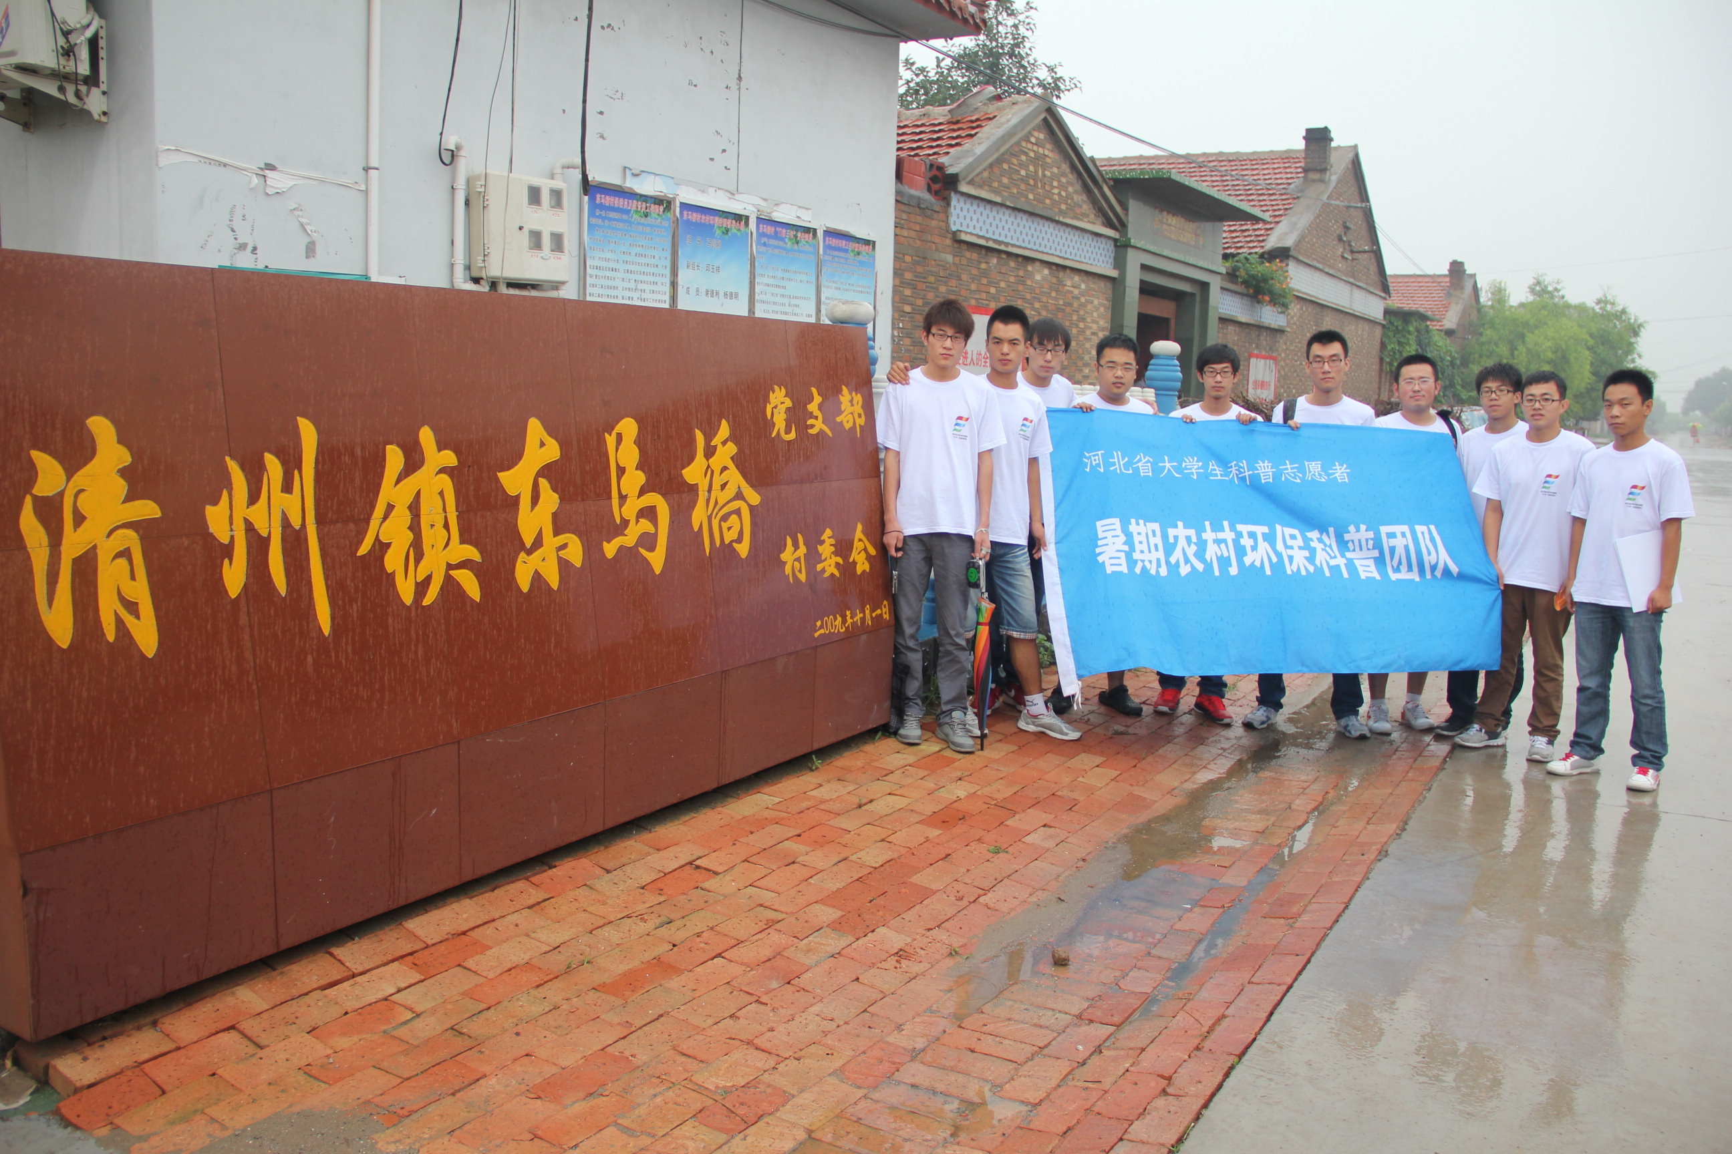
（科普团队在东马桥村）

